国新办举行建设人与自然和谐共生的美丽中国发布会
图文实录
国务院新闻办公室网站 www.scio.gov.cn 2021-08-18 来源：国新网
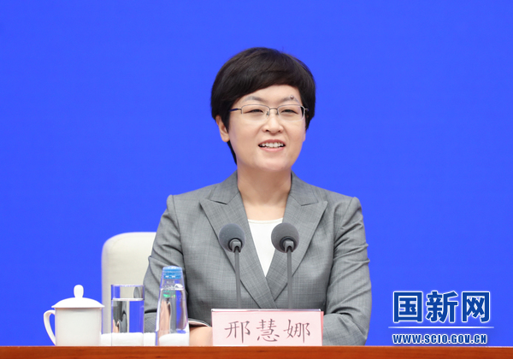
邢慧娜（刘健 摄）
国务院新闻办新闻局副局长、新闻发言人邢慧娜:
各位媒体朋友们，大家上午好！欢迎出席国务院新闻办新闻发布会。今天的发布会我们邀请到生态环境部部长黄润秋先生。请他向大家介绍建设人与自然和谐共生的美丽中国有关情况，并回答媒体关心的问题。
首先，有请黄部长作情况介绍。
2021-08-18 10:00:42
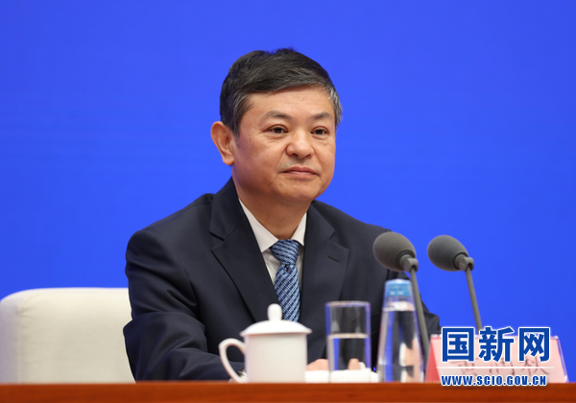
黄润秋（徐想 摄）
生态环境部部长黄润秋:
谢谢主持人。各位记者朋友，大家上午好！非常高兴有机会向大家介绍建设人与自然和谐共生的美丽中国生态环境保护工作相关情况，我重点介绍一下打赢打好污染防治攻坚战的情况。长期以来，生态环境保护工作得到新闻界的理解、关心和支持，在这里我代表生态环境部向今天到会的记者表示衷心的感谢。
在庆祝中国共产党成立100周年大会上，习近平总书记庄严宣告，我们实现了第一个百年奋斗目标，在中华大地上全面建成了小康社会。总书记也多次强调，小康全面不全面，生态环境质量很关键。总书记说，不能一边宣布全面建成小康社会，一边生态环境质量仍然很差，这样人民不会认可，也经不起历史检验。
党的十九大将污染防治攻坚战作为决胜全面建成小康社会三大攻坚战之一。习近平总书记在出席全国生态环境保护大会以及各种重要会议，到各地调研、考察时都反复强调，要坚决打赢打好污染防治攻坚战，推动生态环境质量持续好转。中共中央、国务院发布了《关于全面加强生态环境保护坚决打好污染防治攻坚战的意见》，对打好污染防治攻坚战作出了全面部署。
在以习近平同志为核心的党中央坚强领导下，各地各部门以习近平生态文明思想为指引，坚决贯彻落实党中央、国务院决策部署，全力打好蓝天、碧水、净土保卫战，污染防治决心之大、力度之大、成效之大前所未有。
2021-08-18 10:02:42
黄润秋:
“十三五”规划纲要确定的九项生态环境约束性指标和污染防治攻坚战的阶段性目标全面圆满超额完成，生态环境明显改善，厚植了全面建成小康社会的绿色底色和质量成色。
我可以跟各位记者朋友报个账。在大气环境质量方面，2020年全国地级及以上城市优良天数比例达到了87%，比2015年增长了5.8个百分点，超过“十三五”目标2.5个百分点。PM2.5，也就是细颗粒物未达标地级及以上城市平均浓度达到了37微克/立方米，比2015年下降了28.8%，也超过“十三五”目标10.8个百分点。在水环境质量方面，全国地表水优良水体比例由2015年的66%提高到了2020年的83.4%，超过“十三五”目标13.4个百分点；劣V类水体比例由2015年的9.7%下降到了2020年的0.6%，超过“十三五”目标4.4个百分点。在土壤环境质量方面，全国受污染耕地安全利用率和污染地块安全利用率双双超过90%，顺利实现了“十三五”目标。在生态环境状况方面，全国森林覆盖率2020年达到了23.04%，自然保护区以及各类自然保护地面积占到陆域国土面积的18%。另外，在应对气候变化碳减排方面，2020年单位GDP二氧化碳排放比2015年下降了18.8%，也顺利完成了“十三五”目标任务。
2021-08-18 10:07:07
黄润秋:
2020年国家统计局所做的调查结果显示，公众对生态环境的满意度达到了89.5%，比2017年提高了10.7个百分点。这也充分说明，污染防治攻坚战阶段性成效得到人民群众的充分认可。
今年上半年，全国生态环境状况仍呈持续改善态势。PM2.5平均浓度同比下降2.9%，优良水体比例同比增长了1.1个百分点。
当然，我们说生态环境质量的改善不是一蹴而就的，而是一个需要付出长期艰苦努力的过程。“十四五”时期，我国进入了新发展阶段，开启了全面建设社会主义现代化国家新征程。习近平总书记指出，我国建设社会主义现代化具有许多重要特征，其中之一就是我国现代化是人与自然和谐共生的现代化，注重同步推进物质文明建设和生态文明建设。
下一步，生态环境部将坚持以习近平生态文明思想为指引，立足新发展阶段，完整、准确、全面贯彻新发展理念，构建新发展格局，保持生态环境保护的战略定力，按照推动减污降碳协同增效的总要求，坚持生态优先、绿色发展，更加突出精准治污、科学治污、依法治污，深入打好污染防治攻坚战，持续改善生态环境质量，促进经济社会发展全面绿色转型，推动生态文明实现新进步，为建设人与自然和谐共生的美丽中国贡献我们的力量。
下面，我很愿意回答各位记者朋友的提问。
2021-08-18 10:13:12
邢慧娜:
谢谢黄部长的介绍。下面各位媒体朋友可以开始提问，提问前请通报所在的新闻机构。
2021-08-18 10:17:19
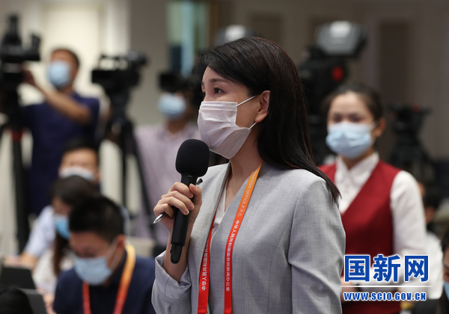
中央广播电视总台央视记者提问（刘健 摄）
中央广播电视总台央视记者:
黄部长，您刚刚介绍污染防治攻坚战阶段性目标任务的完成情况。想请问您对于“十三五”生态环境保护工作有什么样的体会？积累了哪些经验？谢谢！
2021-08-18 10:25:31
黄润秋:
感谢这位记者朋友。说到“十三五”打好污染防治攻坚战的体会，我体会，党的十八大以来，特别是“十三五”以来，我国生态文明建设和生态环境保护进入一个快车道的时期。这个时期，生态环境保护从认识到实践都发生了历史性、转折性、全局性的变化。我自己有四个方面的深刻体会，可以用“四个前所未有”来概括。
第一点体会就是思想认识程度之深前所未有。党的十八大以来，以习近平同志为核心的党中央对生态环境保护工作高度重视，习近平生态文明思想深入人心，绿水青山就是金山银山已经成为全社会的普遍共识，人们贯彻绿色发展理念的自觉性、主动性显著增强。我想，这些都凝聚了全社会对生态环境保护工作重视的广泛思想共识。这样一个思想共识是我们打好污染防治攻坚战根本的思想保证，也是一个重要的思想基础。
第二点体会就是措施之实前所未有。大家知道，党的十八大以来我们持续实施了大气、水、土壤污染防治行动计划，也就是我们称的三个“十条”。在这个基础上，2018年启动了蓝天、碧水、净土保卫战。在蓝天保卫战方面，我们大力推动了重点行业超低排放改造。比如说，我们对9.5亿千瓦的燃煤发电机组进行了改造，建成了全世界最大的清洁发电体系。我们对京津冀及周边地区、汾渭平原开展了冬季清洁取暖的散煤替代，完成了2500多万户。我们还开展了蓝天保卫战重点地区的监督帮扶，共交办地方各类问题27.2万个。在打好碧水保卫战方面，通过各方面的努力，全国地级及以上城市建成区黑臭水体的消除比例达到了98.2%。我们完成了县级及以上城市集中饮用水水源地1万多个问题的整改，也完成了1万多个农村水源地的保护区划定。我们还完成了15万个建制村农村环境的综合整治。在推进净土保卫战方面，我们完成农用地土壤污染状况详查，并且推动了成果的应用，也就是污染耕地的安全利用。我们还开展了重点行业企业用地土壤污染状况调查，土壤污染的风险得到了基本管控。
第三点体会就是制度之严前所未有。党的十八大以来，生态环境保护法治建设得到了显著加强。2014年，我们修订了《环境保护法》，这是环境保护领域的基础性法律。这个法律的修订也被社会称为史上最严的、“长了牙齿”的《环境保护法》。这之后，生态环境保护领域有25部相关的法律和行政法规得到制修定，这其中包括大气、水、土壤污染防治法、固废法、环评法、海洋环境保护法，还有核安全法，以及近期出台的长江保护法、排污许可条例等等。全国人大常委会加强了执法检查的力度。在制度改革创新方面，我们陆续出台了几十项创新的制度和改革方案。比如说，省以下生态环境机构垂直管理制度的改革，生态环境综合执法体制的改革，我们还基本实现了全国污染源排污许可的全覆盖。应该说，一套源头严防、过程严管、后果严惩的生态环境保护制度体系基本建立，尤其是中央生态环境保护督察这项制度的改革成为我们推动落实生态环境保护责任的“利剑”。
第四点体会就是成效之好前所未有。这一点我在开场白里面已经给大家做过介绍，就不重复了。总体上来看，“十三五“时期是我国生态环境质量改善最大的五年，也是生态环境保护事业发展最好的五年，这五年，我们也探索和积累了不少好的经验和做法，我认为概括起来有五个方面。
第一，也是最根本最重要的，就是坚持以习近平生态文明思想为指引。党的十八大以来，习近平总书记亲自谋划、亲自部署、亲自推动了生态文明建设，把生态文明建设纳入到“五位一体”的总体布局中，将坚持人与自然和谐共生作为新时代坚持和发展中国特色社会主义的基本方略之一，把绿色发展作为新发展理念的重要内容。生态文明建设和生态环境保护成为总书记治国理政的重要方针和理念。习近平总书记每在关键时刻总是亲自为我们撑腰鼓劲、加油打气、指点迷津，为生态环境保护取得历史性成就提供了根本的保障。
第二，坚持以改善生态环境质量为核心。良好的生态环境是最普惠的民生福祉。生态环境好不好，关键还是要看质量，看百姓对蓝天白云、清水绿岸的满意度和获得感。我们常说，人民群众对美好生活的期盼就是我们努力的方向，这正是“十三五”我们打赢打好污染防治攻坚战所始终坚持的。
第三，坚持生态优先、绿色发展。我们认为要正确处理好发展与保护的关系，就是要坚持生态优先、绿色发展，牢固树立和践行绿水青山就是金山银山的理念，这也是习近平生态文明思想的精髓要义。生态环境保护和经济发展从来就不是对立的，而是相辅相成、相互促进、辩证统一的。加强生态环境保护不是不要发展，而是要绿色发展、高质量发展，这也是我们实现人与自然和谐共生的现代化的必然路径。
第四点体会就是坚持形成大环保的工作格局。这个大格局的基本特征，就是“党政同责、一岗双责”。各级党委政府、各部门齐抓共管，形成党委领导、政府主导、企业主体、社会组织和公众共同参与的大环保格局。
第五点体会就是要坚持用最严格的制度和最严密的法治保护生态环境。要让制度成为不可逾越的高压线和刚性约束。谢谢！
2021-08-18 10:25:45
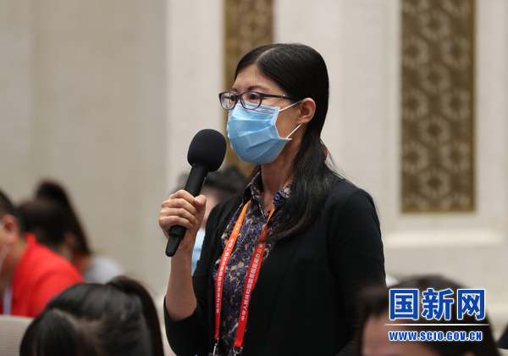
中国新闻社记者提问（刘健 摄）
中国新闻社记者:
蓝天保卫战是污染防治攻坚战的重中之重。近年来，我们明显感觉到蓝天白云变多了。请您具体介绍一下蓝天保卫战目前取得了哪些成绩，下一步大气污染防治工作还面临哪些挑战？谢谢！
2021-08-18 10:32:27
黄润秋:
非常感谢这位记者朋友的提问。我相信在座的各位记者朋友都有与这位记者朋友相同的感受。最近这几年，我们头顶上天空的“颜值”一年比一年高了，一年比一年好看了。我们呼吸的空气，一年比一年清新了。老百姓对蓝天白云、繁星闪烁的幸福感也一年比一年增强了。我想，这背后是各地区、各部门、各方面协同作战、合力攻坚、久久为功的结果。
2013年国务院发布了“大气十条”，2017年“大气十条”第一阶段目标全面完成。紧接着，2018年国务院出台了《打赢蓝天保卫战三年行动计划》。几年来，各地区、各部门共同努力，抓了一些行动计划里提出的关键举措的落实。有一些举措，我在前面一个问题里已经提到了。比如说，大气方面的重点行业超低排放改造、北方地区冬季清洁取暖散煤替代等。
我还想再点几项。比如，在柴油货车污染治理方面也打了一场攻坚战，我们和交通运输部门一起对京津冀等重点地区国III及以下的柴油货车淘汰了100多万辆。我们加快了“公转铁”运输结构调整，全国铁路货运量占全社会比重由2016年的7.6%提高到了2020年的9.4%。我们还强化了区域联防联控，建立了常态化大气污染治理协同工作机制，对重点行业企业按照环保绩效实施差异化的管理等。同时，我们也加强了大气治理的基础能力建设，包括监测体系建设、大气重污染成因与治理科技攻关，还创立了“一市一策”机制。我想正是因为这样一些具体举措，我们今天的蓝天保卫战才取得一些扎扎实实的成果。
具体说成效怎么样呢？从全国情况来看，我前面已经谈到了，全国2020年PM2.5平均浓度为37微克/立方米，比2015年下降了28.8%，优良天数比例达到了87%等。我再说一些具体的例子。比如，北京市，今天在座的各位可能在北京生活的时间比较长，应该说是深有感受。大家知道北京去年PM2.5浓度是多少？是38，我说的单位都是微克/立方米。回过头来看，2015年是多少？是80。接下来，2016年降到73，2017年降到58，顺利实现大气治理第一阶段目标“京60”。接着，2018年降到51，2019年降到42，到2020年降到38。从2015年的80降到2020年的38，降低幅度达52.9%。再说重污染天气，北京2015年的重污染天气是43天，去年是多少天？是10天，下降近80%。我们说“北京蓝”又在逐渐成为常态了。
2021-08-18 10:33:56
黄润秋:
我再举一个西部的例子——成都。唐代大诗人杜甫曾经在成都留下脍炙人口的诗句，叫作“窗含西岭千秋雪，门泊东吴万里船。”说的是什么呢？你坐在成都的家里，透过窗户，可以看到百里之外的西岭雪山。我曾经在成都生活过30多年，我没见过。但这几年，不断地有同事、朋友给我发来图片、发微信朋友圈，就是坐在成都的家里在窗户边拍的西岭雪山，清清楚楚。如果你运气好，偶尔还能拍到百公里之外的贡嘎雪山，这就是大气环境改善实实在在的效果。这五年，成都市PM2.5浓度下降了约36%。
有人说了，空气质量改善是不是和去年疫情有关系？因为疫情来了以后，社会活动降低，排放降低。这当然有关系了，但我们也做过科学评估。通过科学评估，受新冠肺炎疫情影响，社会活动程度降低，污染物减少，对PM2.5浓度的影响是2微克/立方米，对优良天数的影响是2.2个百分点。即便把新冠肺炎疫情影响的因素扣除掉，我们仍然圆满完成了“十三五”约束性指标。所以，我说生态环境质量、大气环境质量改善是实实在在的。天帮忙，人努力更重要。
当然，我们也要清醒地看到，虽然我国大气环境质量目前稳中向好，但下一步要推进空气质量持续改善还面临许多困难和挑战。我想有以下几个方面：
一是京津冀及周边地区，包括汾渭平原等重点地区，大气污染物排放仍然偏高，PM2.5浓度依然较高，与达标还有比较大的差距。这是一个挑战。
二是臭氧浓度显现逐年上升态势。我们分析，这也主要是因为臭氧的前体物，也就是氮氧化物和VOCs(挥发性有机物)的控制还没有取得比较好的效果。去年以来，我们按照PM2.5与臭氧协同防控思路采取了有力防控措施。所以，2020年臭氧浓度出现了首次降低。
三是大气污染治理已经进入了深水区，需要动真碰硬，啃“硬骨头”，这个“硬骨头”就是我们的产业结构、能源结构，需要在源头治理上下功夫。
下一步，我们将咬定青山不放松，继续会同有关部门编制实施好空气质量全面改善行动计划，落实落细各项任务措施，推动空气质量持续改善。谢谢！
2021-08-18 10:34:14
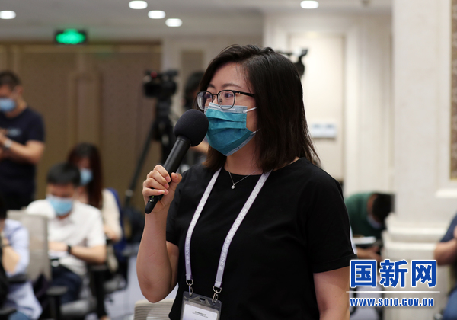
澎湃新闻记者提问（刘健 摄）
澎湃新闻记者:
中央生态环境保护督察工作启动以来，社会关注度很高，请问主要取得了哪些成效？在打好污染防治攻坚战方面发挥了什么样的作用？下一步有哪些安排和打算？谢谢！
2021-08-18 10:49:18
黄润秋:
谢谢这位记者朋友的提问。大家知道，中央生态环境保护督察是习近平总书记亲自谋划、亲自部署、亲自推动的一项重大制度创新。我们从2015年开始试点，2016年至2018年完成了第一轮31个省（区、市）以及新疆生产建设兵团的督察全覆盖，以及20个省的督察“回头看”。从2019年开始，中央生态环境保护督察进入第二轮。我们把中央企业和国务院有关部门也纳入到了督察范围中。目前，我们已经完成了第二轮第三批的督察。
刚才这位记者朋友说到的督察成效，我想可以用四组词来概括，那就是落实要求、压实责任、解决问题、助推发展。
第一是落实要求，就是督察工作始终坚持以习近平生态文明思想为指导，坚决贯彻落实党中央、国务院对生态文明建设和生态环境保护工作的要求。在具体工作中，我们始终把各个地方落实习近平总书记的重要指示批示的情况作为督察工作的重点，紧盯各地的生态环境问题。比如说，祁连山的生态破坏问题、秦岭北麓的违建别墅、长白山违建高尔夫球场和别墅、木里矿区违法开采导致生态破坏等等，我们都坚持督到位、盯到底，不彻底解决绝不松手。被督察对象也都以督察工作为契机，狠抓整改，形成了“督”与“被督”同频共振、相向而行的好效果，共同推动党中央关于生态文明建设和生态环境保护工作部署落地生根。
第二是压实责任，就是压实生态环境保护工作的政治责任。这一点各位记者朋友都有体会，你们走到地方可能都已经体会到了。地方各级党委、政府和有关部门生态环境保护责任意识这几年都得到了明显增强。许多领导干部反映，督察使他们思想深处受到震撼，特别是通过加强边督边改、典型案例曝光，很多干部受到了警醒，压力得到了有效传导。今年上半年，第二轮第三批督察，我们就曝光了云南昆明长腰山过度开发严重影响滇池生态等40个典型案例，发挥了很大的警示教育作用。
第三是解决问题，就是推动解决突出的生态环境问题。我认为，中央生态环境保护督察之所以能取得成效，关键之一就是始终坚持问题导向，狠抓发现问题，推动问题整改，确保解决问题。一方面是解决人民群众身边的生态环境问题。督察开始以来，我们设立了各种举报。群众举报身边的环境问题总共有23.7万件，绝大多数都得到了办结或阶段性办结。另外一方面就是推动重点难点问题的解决。第一轮督察以及“回头看”，我们交办地方各类典型问题、重点问题、难点问题3294件，90%以上已经整改完成，我们解决了一批生态环境保护领域长期想解决而没有解决的问题。我给大家举个例子，深圳的茅洲河以前被称为“墨水河”“下水道”，通过督察解决问题，扎实整改，现在已经形成了水清岸绿，成为居民休闲的好去处。
我想借此机会再强调一点，督察问题整改过程中，我们始终坚持依法依规，要求地方不搞“一刀切”、“一阵风”这样的运动式整改，确保整改工作实事求是、落地见效。
第四是助推发展，就是推动转变发展理念，助推高质量发展。最近这几年，通过督察，一批违反生态环境保护法律法规的项目被叫停，一批绿色生态产业加快发展，一批传统产业得到了优化升级，实现了生态环境保护和推动经济高质量发展的双赢。比如说，一些地方贯彻新发展理念，控制“两高”项目盲目上马的态度不够坚决。今年我们的督察就把这方面作为督察工作的重点。这个地方我也要强调一点，督察不是不让项目上马、不让发展，而是要通过遏制盲目上马“两高”项目，进一步优化产业结构和能源结构，走绿色低碳、高质量的发展道路。在这方面，我们将给地方整改留足合理的整改时间，指导地方坚持“先立后破”，不搞“急转弯”。
下一步，我们将持续开展好中央生态环境保护督察，特别是继续将共抓长江大保护、推动黄河流域生态保护和高质量发展，以及实现碳达峰目标等党中央的重大决策部署纳入到督察范围中。谢谢！
2021-08-18 10:49:36
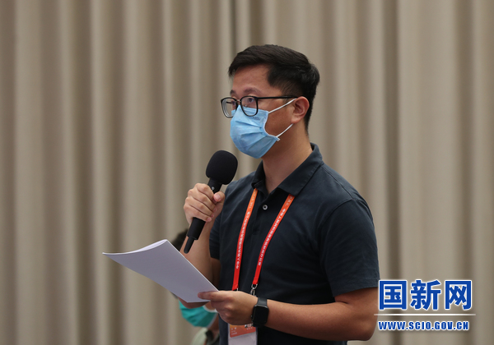
封面新闻记者提问（刘健 摄）
封面新闻记者:
我们知道应对气候变化与污染防治具有很好的协同效应，目前全国碳市场上线交易已经启动一个月，请介绍一个月以来的运行情况。碳市场在碳达峰、碳中和的过程中起到什么作用？全国碳市场建设还存在哪些挑战？下一步如何推进？谢谢。
2021-08-18 10:58:59
黄润秋:
感谢这位记者朋友的提问。碳排放权交易是利用市场机制控制和减少温室气体排放的一种市场手段，这是一种重要的市场手段。当然，也是落实我们国家碳达峰目标、碳中和愿景的制度创新和一个重要的政策工具。一个月前，就是7月16日，全国碳市场正式启动上线交易，第一个履约周期，我们把全国燃煤发电行业2162家企业纳入到了碳市场的范围，总共覆盖了45亿吨二氧化碳排放量。自启动以来，全国碳市场运行平稳，交易价格也从首日开盘价的每吨48元上升到昨天收盘价每吨51.76元。开市一个月来，全国碳市场排放配额累计成交量达到了702万吨，累计成交额是3.55亿元。
国内外的实践都表明，和传统的行政管理手段相比，碳市场既能将温室气体控排责任压实到企业，又能够为减碳提供经济激励机制，降低全社会的减排成本，带动绿色技术创新和产业投资，为处理好经济发展与碳减排的关系提供有效的政策工具。
为了稳妥地推进这项工作，我们从2011年开始就在北京、天津、上海、重庆、湖北、广东和深圳七个省市开展了地方的碳市场试点，主要是探索碳市场管理的制度体系。通过多年试点，在碳排放核算、配额分配、核查、履约清缴这些制度方面积累了宝贵经验，也为全国碳市场的启动奠定了很好的基础。
全国碳市场建设还是一项重大的制度创新，虽然有很多年的试点基础，但对于全社会来说还是一个新鲜事物，存在很多需要我们进一步完善的地方，也还有很多短板和不足。所以在推进过程中，我们必须审慎稳妥。下一步，我们将会同有关部门，重点做好以下几个方面的工作。
一是进一步完善制度体系，推动《碳排放权交易管理暂行条例》尽快出台，修订完善相关的配套制度和技术规范体系，完善温室气体自愿减排交易机制。
二是强化市场管理，加强碳排放数据的质量管理，强化相关制度的执行落实，加强对全国碳市场各个环节的监管，有效防范市场风险。
三是拓宽覆盖范围，在发电行业碳市场运行良好的基础上，我们将会扩大碳市场的覆盖范围，逐步纳入更多的高排放行业，逐步丰富交易品种、交易方式和交易主体，提升市场的活跃度，我们会一步一步往前推进有关工作。谢谢！
2021-08-18 10:59:13
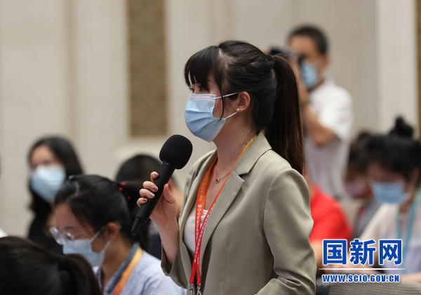
海报新闻记者提问（刘健 摄）
海报新闻记者:
固体废物污染防治是污染防治攻坚战的重要内容。我国自2018年1月1日起开始实施洋垃圾禁令，要求到2020年底基本实现固体废物零进口。请问进展情况如何？谢谢！
2021-08-18 11:02:44
黄润秋:
谢谢这位记者朋友的提问。党中央、国务院高度重视禁止洋垃圾入境推进固体废物进口管理制度改革工作。习近平总书记也多次作出重要指示批示，明确指出禁止洋垃圾进口是生态文明建设的标志性举措，要坚定不移从严把握，做到令行禁止。生态环境部会同海关总署等14个部门共同担负起这项政治责任，大家同心协力、攻坚克难，不折不扣地落实《禁止洋垃圾入境推进固体废物进口管理制度改革实施方案》，坚决禁止洋垃圾入境。经过4年的努力，从2017年到2020年，应该说各项改革任务圆满完成，我们如期实现了在2020年底固体废物进口清零的目标，赢得了国内外的广泛赞誉。我可以告诉大家，发达国家将我国作为“垃圾场”的历史一去不复返了。
为了完成好这项目标任务，我们和有关部门一道主要做了三方面工作。
第一，周密计划，逐年收紧洋垃圾的进口量。我们实施了3次进口固体废物目录调整，将56种固体废物分批禁止进口。我们修订了11项进口固体废物环境保护控制标准，不断抬高进口门槛，从严审查进口申请，严控进口量。所以说从2017年到2020年的4年间，我国固体废物的进口量从4227万吨降低到了879万吨，直至2020年底清零，累计减少固体废物进口量1亿吨。
第二，严厉打击涉洋垃圾的违法犯罪行为。改革期间，生态环境部开展了打击进口固体废物环境违法行为专项行动，共检查企业2300多家次，依法查处1100多家次；组织实施废塑料等加工行业的清理整顿，整顿集散地194个，关停取缔“散乱污”8800多家。各部门紧密合作、多点发力，开展“国门利剑”等专项行动，严厉打击海上洋垃圾走私活动，坚决清除洋垃圾滋生的土壤。
第三，疏堵并举，稳步提升固体废物回收利用水平。在堵住洋垃圾进口的同时，我们不断完善国内固体废物回收利用体系，一堵一疏，培育国内固体废物加工利用产业，加快推进城乡垃圾分类，不断提升再生资源回收利用率。同时，我们还制定发布了再生钢铁原料、再生铜原料等国家产品质量标准，规范和引导企业进口符合产品质量标准的高品质再生原料。2020年，全国再生资源回收总量达到了3.7亿吨，比改革前的2016年增加了1.1亿吨，增长幅度是42%。“变废为宝”，也为经济社会发展提供了新的动能。
自今年1月1日起，我国已经全面禁止了固体废物进口，我国固体废物污染防治工作也进入了一个新的历史时期、一个崭新的篇章。下一步，生态环境部将会同相关部门严格执行固体废物零进口政策，不断提高国内固体废物回收利用率，持续打击洋垃圾走私，严格规范再生原料的产品进口，巩固来之不易的改革成果。谢谢！
2021-08-18 11:02:59
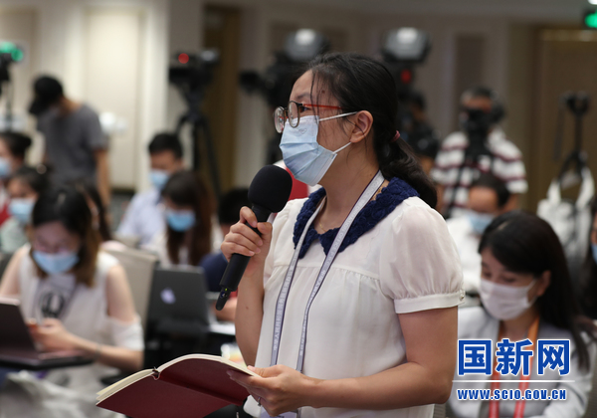
新华社记者提问（刘健 摄）
新华社记者:
生态系统保护修复与污染防治相辅相成，生物多样性保护是生态系统保护修复的重要内容，也是全球生态环境保护的重要议题。请问黄部长，我国生物多样性保护的情况如何？下一步推进生物多样性保护是怎么考虑的？另外还想问一下COP15大会组织的情况怎么样，作为东道国，中方对此次大会有怎样的期待？
2021-08-18 11:19:41
黄润秋:
非常感谢这位记者朋友的提问，你提了一个很应时应景的话题。这段时间大家都已经观察到了，生物多样性方面的报道新闻很多，成了街头巷尾的热点话题。比如说，云南野象旅行团北巡，大熊猫受威胁程度等级从“濒危”降为“易危”，“微笑天使”长江江豚频繁亮相，另外，三江源国家公园等地的雪豹频繁现身，青藏高原藏羚羊种群数量大幅增加，从7万头到30万头。我最近去看过，青藏高原“万羊齐奔”的壮丽景象又复现了。
这些让人暖心的消息都表明，我国生物多样性保护取得了扎扎实实的成效。这些成效的取得，我认为主要有三个方面的原因：
第一是全社会对生物多样性保护的意识显著增强。党的十八大以来，随着习近平生态文明思想深入人心，全社会对生态环境保护，也包括生物多样性保护的意识在不断增强，责任也在不断的压实，人与自然和谐共生的理念越来越成为人们的普遍共识。各地区各部门采取积极有效的措施，培育引导支持社会各界采取生物多样性的保护。比如说，在青藏高原开展的生态奖补，农牧民不再是大自然的索取者，而是吃上了生态保护饭，当上了野保员、林保员、湿地保护员，成为雪域高原的“生态卫士”。2016年以来，西藏、青海累计为群众提供的生态岗位有90多万个，农牧民增收近80亿元。
第二是保护地制度体系逐渐完善。我国先后出台了多项与生物多样性保护相关的法律法规和制度。比如说，生态保护红线制度，推进以国家公园为主体的自然保护地体系建设。截止到2020年底，我们初步划定的生态保护红线面积比例不低于陆域国土面积的25%，各类自然保护地现在已经有1.18万个，国家级自然保护区有474个，各类自然保护地的面积占到陆域国土面积的18%，我们提前实现联合国《生物多样性公约》“爱知目标”所确定的17%的目标要求。90%的陆地生态系统类型和85%的重点野生动植物种群在保护地里面都得到了有效妥善的保护，部分珍稀濒危物种野外种群也在逐步恢复。2020年开始实施长江十年禁渔计划，这也被称为“史上最严的禁渔令”。
第三是监管和执法的力度不断加强。我们会同有关部门开展了“绿盾”自然保护地强化监督专项行动，遏制无序开发建设活动对自然保护地的影响。截止到2020年底，我们累计发现国家级自然保护区内5503个重点问题，大部分已经完成整改。有关部门也开展了“碧海”海洋生态环境保护专项执法行动，严防外来物种入侵，严厉打击珍贵濒危野生动植物的走私，对相关违法犯罪行为已经形成了高压态势。
正是由于我们在生物多样性保护方面所开展的扎扎实实的工作和取得的成效，得到了国际社会的广泛认可。所以《生物多样性公约》缔约方大会第15次会议确定今年在我国昆明召开。这次会议的主题就是“生态文明：共建地球生命共同体”，这是联合国环境公约缔约方大会首次将“生态文明”作为大会主题，彰显了习近平生态文明思想鲜明的世界意义。确定这一个主题就是要强调人与自然是生命共同体，要尊重自然、顺应自然、保护自然，体现了中国与国际社会一道，共同遏制生物多样性丧失、促进人与自然和谐共生的信心和决心。
这次会议第一个阶段将在10月11日-15日在昆明举行，习近平总书记在多个重要会议和外交场合已经发出了“昆明之约”，会议将推动各方为保护生物多样性做出切实承诺、采取有效行动。在这里，我也向今天在座的各位记者朋友们发出邀请，欢迎你们10月份到昆明参加《生物多样性公约》缔约方大会第15次会议并进行采访报道，欢迎大家。谢谢！
2021-08-18 11:20:09
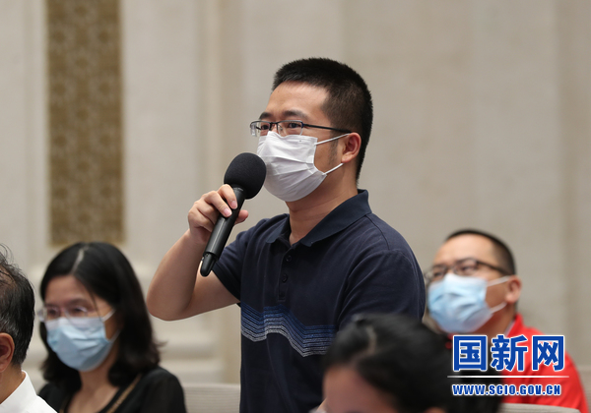
人民日报记者提问（刘健 摄）
人民日报记者:
党的十九届五中全会提出，要深入打好污染防治攻坚战。请问，“深入”二字该如何理解，有哪些含义？“十四五”时期将如何深入打好污染防治攻坚战？谢谢！
2021-08-18 11:22:42
黄润秋:
非常感谢这位记者朋友的提问。党的十九届五中全会对“十四五”生态文明建设作出了全面部署，提出要深入打好污染防治攻坚战、持续改善环境质量。今年4月30日，习近平总书记在主持中央政治局第29次集体学习时作了重要讲话，总书记强调，要深入打好污染防治攻坚战，集中攻克老百姓身边突出生态环境问题，让老百姓实实在在感受到生态环境质量改善。
从“十三五”坚决打好污染防治攻坚战，到“十四五”深入打好污染防治攻坚战，从“坚决”到“深入”，两字之差，我理解这意味着污染防治攻坚战触及的矛盾和问题层次更深、领域更广，对生态环境质量改善的要求也更高。应该说，当前污染防治工作还存在一些不足和短板，我们把这些问题和短板概括为“五个不够”：思想认识还不够深、治理能力还不够强、改善水平还不够高、工作成效还不够稳、治理范围还不够宽。因此，中央提出“十四五”要深入打好污染防治攻坚战，我们必须保持力度、延伸深度、拓展广度。这方面，我们有以下几方面的考虑。
首先，是在战略层面上，我们认为下一步要深入打好污染防治攻坚战，持续改善生态环境质量，关键还是要推动减污降碳协同增效。习近平总书记指出，“十四五”时期，我国生态文明建设进入了以降碳为重点战略方向、推动减污降碳协同增效、促进经济社会发展全面绿色转型、实现生态环境质量改善由量变到质变转变的关键时期。我理解，推动减污降碳协同增效，就是要更好地推动我们环境治理从注重末端治理向更加注重源头预防、源头治理有效转变。
我国的生态环境问题，根本上还是高碳的能源结构和高耗能、高碳的产业结构的问题。要解决这些问题，必须从源头上发力，推动能源结构和产业结构转型升级，走绿色低碳发展道路，既降碳又减污，从而实现减污和降碳的协同增效。这是总抓手。为什么这么说呢？因为降低碳排放是一举多得的事。一是有利于倒逼和推动经济结构绿色转型，推动高质量发展。二是有利于推动污染源头治理，实现降碳与污染物减排、改善生态环境质量协同增效。因为二氧化碳排放和我们传统污染物的排放是同源的，都来自于化石能源的燃烧和利用。所以，我们减少化石能源的利用，增加绿色能源的利用，在降低二氧化碳的同时，也降低了传统污染物的排放，这就是一石二鸟、协同效应。三是有利于减缓气候变化带来的不利影响，尤其是异常和极端气象条件的影响，减少对人民生命财产和经济社会造成的损失。四是有利于促进生物多样性保护，提升生态系统的服务功能。这个是从战略层面讲减污降碳的。
从战术层面上讲，下一步深入打好污染防治攻坚战，我们把它概括为七个字，就是“减污、降碳、强生态”。我前面说了，“减污”就是降低污染物排放，可以进一步拓展为九个字——“提气、增水、固土、防风险”：“提气”就是要进一步提升环境空气质量，做好多污染物的协同减排；“增水”就是要增加好水，增加生态水，改善水生态，做好“三水”统筹；“固土”就是要巩固和拓展土壤污染防治攻坚战成果，让老百姓吃得放心、住得安心；“防风险”就是要进一步守牢环境安全底线，切实化解各类环境风险。“降碳”就是前面我们提到的，要进一步降低碳排放强度，有效应对气候变化。“强生态”就是要进一步强化生态保护监管，坚决守住自然生态安全的边界。
实际上，“减污”“降碳”“强生态”这三个方面各有侧重，有密切关联，相互作用、相互支撑、系统增效，它们构成的是一个整体。因此，我们在工作中是把它作为一个有机的整体统筹起来考虑。
在具体工作方面，“十四五”我们将从以下两个方面发力。一方面，更加突出综合治理、系统治理、源头治理。另外一方面，更加突出精准治污、科学治污、依法治污，尤其是在精准、科学、依法上要下更大的功夫，要做到问题、时间、区域、对象、措施“五个精准”。同时，要做到以法治的力量保护生态环境、以法律的武器治理环境污染。谢谢！
2021-08-18 11:23:18
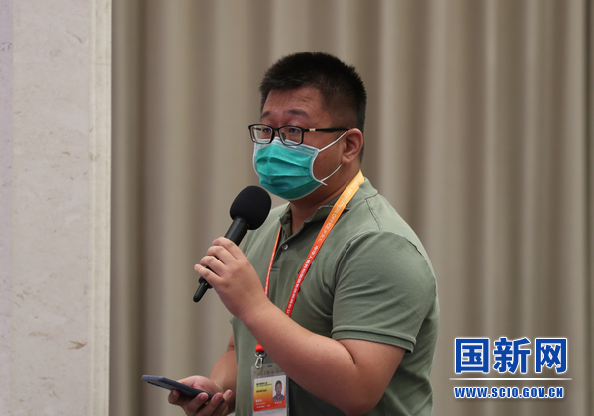
每日经济新闻记者提问（刘健 摄）
每日经济新闻记者:
农业农村污染治理是污染防治攻坚战的标志性战役之一，请问这一战役的成效如何？在实施乡村振兴战略的大背景下，生态环境部将如何持续改善农村的生态环境，保护好“城市的后花园”？谢谢！
2021-08-18 11:34:01
黄润秋:
感谢这位记者朋友的提问，这是非常好的一个问题。农村的污染治理、环境保护在整个环境保护体系里面是非常重要的一个环节。习近平总书记多次强调，“小康不小康，关键看老乡”。改善农村生态环境质量是全面建成小康社会的应有之义。2018年，生态环境部会同农业农村部联合印发了农业农村污染治理攻坚战行动计划，提出到2020年，实现“一保两治三减四提升”。
“一保”就是保护农村饮用水水源，这是最基本的民生。“两治”就是治理农村生活垃圾和污水。“三减”就是减少化肥、农药使用量和农业的用水总量。“四提升”就是提升主要由农业面源污染造成的超标水体的水质、农业废弃物综合利用率、环境监管能力和农村居民参与度。
现在3年过去了，我们完成的任务情况怎么样呢？交出了一份什么样的成绩单呢？截止到2020年底，农业农村治理攻坚战所确定的8项主要指标、22项重点任务都顺利完成了。“十三五”期间，15万个行政村完成了农村环境的综合整治，超额完成“十三五”目标。全国行政村的生活垃圾处置体系覆盖率已经达到了90%以上，全国1万多个“千吨万人”的农村饮用水水源地完成了保护区划定，18个省份实现了农村饮用水卫生监测乡镇全覆盖。农村生活污水治理率达到25.5%，基本建立了农村生活污水排放标准和县域规划体系，初步确定了农村黑臭水体的清单，化肥农药利用也分别达到了40.2%和40.6%。新型粪污综合利用率达到76%以上，秸秆综合利用率达到86.7%。
同时，作为一项基础性工作，我们还完成了全国农用地土壤污染状况详查，基本摸清了农用地土壤污染状况的底数，按计划完成了受污染耕地安全利用率和分类管控任务，这个任务量是非常大的，土壤污染风险得到基本管控，初步遏制住了土壤污染加重的趋势。
福建是习近平生态文明思想的重要孕育地之一，今年4月，我到福建去调研，走进了三明市的一些乡村，这些乡村青山起伏、风光旖旎，恰似一幅山水画，既巩固提升优化了乡村的原有自然风貌，又留住了历史记忆和美好乡愁，把生活、生产、生态融为一体，打通了“绿水青山就是金山银山”的转换通道，实现了生态保护与经济发展的双赢，用实际行动回应了习近平总书记关于坚持人与自然和谐共生，走乡村绿色发展道路的殷殷嘱托。类似这样的乡村还有很多，不胜枚举。请大家多关注生态环境部开展的“两山”创新实践基地的创建工作，这些基地主要是探索怎样把绿水青山转变为金山银山，实现生态价值的目标。
下一步，生态环境部将会同有关部门，推进深入打好农业农村污染治理攻坚战。
一是加强农业面源污染治理的监督指导，尤其是联合农业农村部推动化肥农药减量增效和畜禽养殖的污染防治。
二是深入推进农村环境整治，以农村生活污水治理、黑臭水体整治、饮用水水源地保护为重点，推动各地政府的责任落实，加快补齐农村环境基础设施短板。
三是加强农村生态系统保护与恢复，促进生态产品价值的转化，推动农村生产生活方式绿色转型和乡村生态振兴。谢谢！
2021-08-18 11:34:15
邢慧娜:
最后一个问题。
2021-08-18 11:34:43
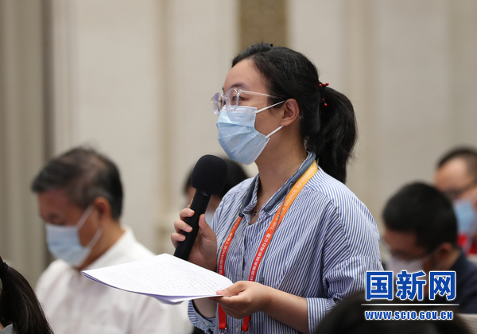
北京青年报记者提问（刘健 摄）
北京青年报记者:
公众是生态环境保护的重要力量。生态环境部在动员公众参与生态环保方面做了哪些工作，效果怎么样，下一步还有哪些考虑和安排？谢谢！
2021-08-18 11:37:01
黄润秋:
习近平总书记多次强调，生态文明是人民群众共同参与、共同建设、共同享有的事业，美丽中国建设同每个人息息相关，离不开每一个人的努力。近年来，在广泛动员公众参与生态环境保护方面，我们做的一些工作可以概括为以下几个方面：
第一，不断提高公众的生态文明意识。我们借助六五环境日、全国低碳日、生物多样性日等时间节点，开展形式多样的宣传活动，大力宣传习近平生态文明思想和绿色发展理念。我们组织了推选最美生态环保志愿者活动，举办生态环保主题的摄影和书画大赛，出版生态文学作品，开设生态环境保护课堂等，积极推动生态文明建设和生态环境保护进机关、进学校、进社区、进企业、进家庭，积极培育社会主义生态文明观。
第二，鼓励全社会参与生态环境保护监督。我们坚持把人民群众投诉举报作为精准发现生态环境问题的一个有效途径、一座“金矿”，不断地去挖掘，畅通投诉渠道。“十三五”以来，我们累计接收到群众的各类问题举报288万多件。我们对所有的举报办理情况都开展了抽查，共抽查了29.6万份。对问题解决不到位的提出修改意见，退回地方重办。对久拖未决、群众反映集中、存在重大环境社会风险的问题，我们向地市级人民政府或者是省级机关发出预警函，也取得了很好的效果。比如说，山西太钢不锈钢股份有限公司，过去因为粉尘和噪音扰民，引起群众的强烈不满、多年举报，总共举报1000多次。通过督办，地方生态环境部门督促企业采取了封闭料场、降低粉尘排放等多种措施，分6批总共采取了46项措施，包括降噪措施、降尘措施等，到去年底，这个企业被群众举报的次数为零。
第三，引导公众践行绿色生活方式。2018年，生态环境部联合中央文明办等五部门共同印发了《公民生态环境行为规范（试行）》，并正式启动了“美丽中国，我是行动者”主题实践活动，涌现了一大批典型案例、先进人物和代表作品，有力推动了公众践行绿色生活方式、传播绿色理念。生态环境部还联合住建部持续推进环保设施和城市污水垃圾处理设施向公众开放，共计公布4批2101家向公众开放单位名单。截至今年上半年，全国各类设施开放单位累计接待参访公众超过1.35亿人次。
总的来看，这些工作都取得了满意效果，公众参与环境保护的意识不断增强，渠道不断拓展，全社会绿色意识、低碳意识、环保意识都得到了进一步增强。这些成绩的取得，离不开新闻界、媒体界记者朋友们的大力支持。在这里，我对大家再次表示衷心的感谢！也欢迎大家继续对我们生态环境保护工作给予支持、关心和监督。谢谢大家！
2021-08-18 11:37:25
邢慧娜:
谢谢黄部长。今天的发布会就到这里，感谢各位媒体朋友们，大家再见！
2021-08-18 11:37:55

